Klikspaan+ Van Vollenhoven-Punchlied
week 40- 2023
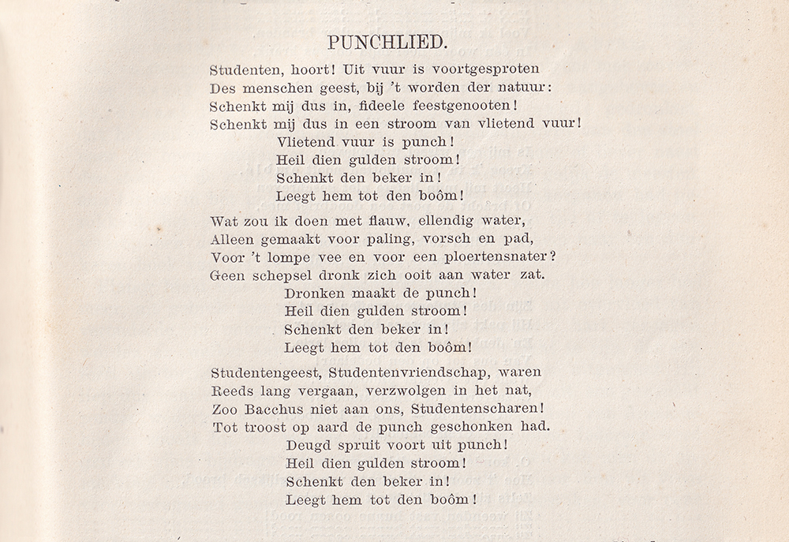

Het gedicht van deze week komt voor in de bundel “Studenten-Typen” van de hand van Johannes Kneppelhout onder het pseudoniem Klikspaan.
Aan deze bundel werkte hij niet alleen: hij had vele medewerkers waarvan een dit lied heeft geschreven. Het betreft S.C. Snellen van Vollenhoven (1816-1880), een jurist, die na eenmaal onsuccesvol gepleit te hebben, zich ging toeleggen op de entomologie.
Om recht te doen aan het auteurschap heb ik beide namen onder het gedicht vermeld.
Omdat Kneppelhout als literator bekend is geworden, nog een en ander over hem.
Hij leefde van 1814-1885, studeerde rechten in Leiden, maar maakte zijn studie niet af. Hij schreef aanvankelijk in het Frans, maar later alleen in het Nederlands. Het merendeel van zijn geschriften gaat over het studentenleven in Leiden (Studenten-typen, 1841 en Studentenleven, 1844). Hij was mecenas van vele kunstenaars o.a. de schrijver De Genestet en de schilder Bilders. Dit kon hij zich permitteren omdat hij een aanzienlijk vermogen had en kon leven als “gentleman of leisure”.
Zijn opvattingen over hoe een student zich dient te gedragen komen in zijn werk duidelijk naar voren: feestvieren mag, maar een serieuze houding ten aanzien van de studie is vereist.
Het gedicht/ lied dat hier wordt gegeven wordt aangeheven ter gelegenheid van het slagen van een van de studenten voor het kandidaats. Dit gebeurt op de kamer van betrokkene (“Hoe aangenaam voor de hospita, die in haar bed lag met het doel om te slapen!” voegt de schrijver eraan toe).
De tekst is uit de vierde druk van “Studenten-typen en Studentenleven” uit 1884.

Te vergelijken met de huidige propedeuse.

